МКОУ «Иммунная ООШ»
Классный час на тему:
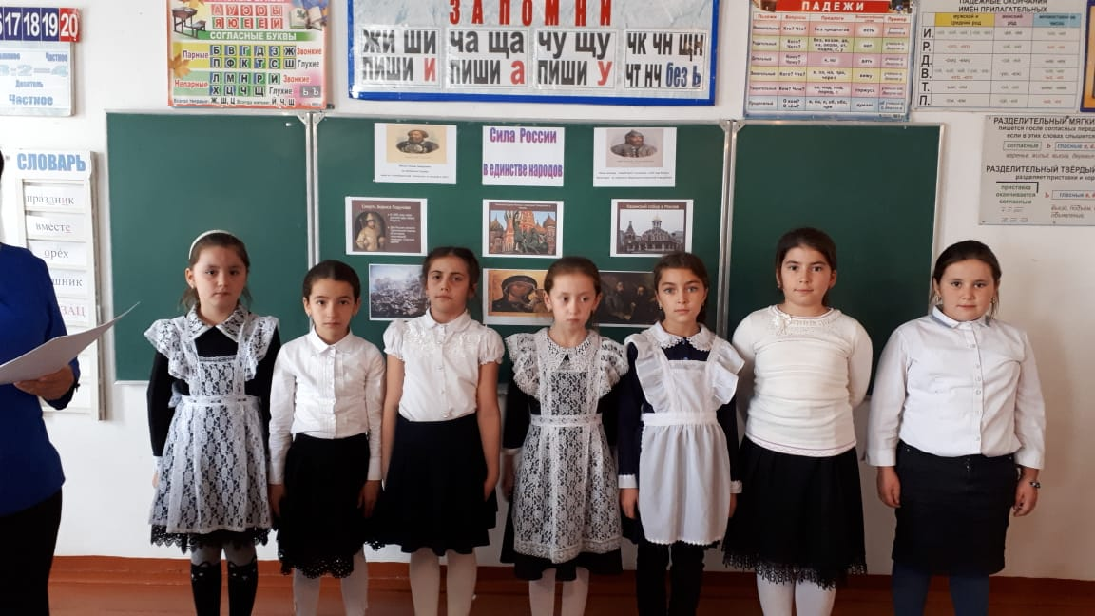
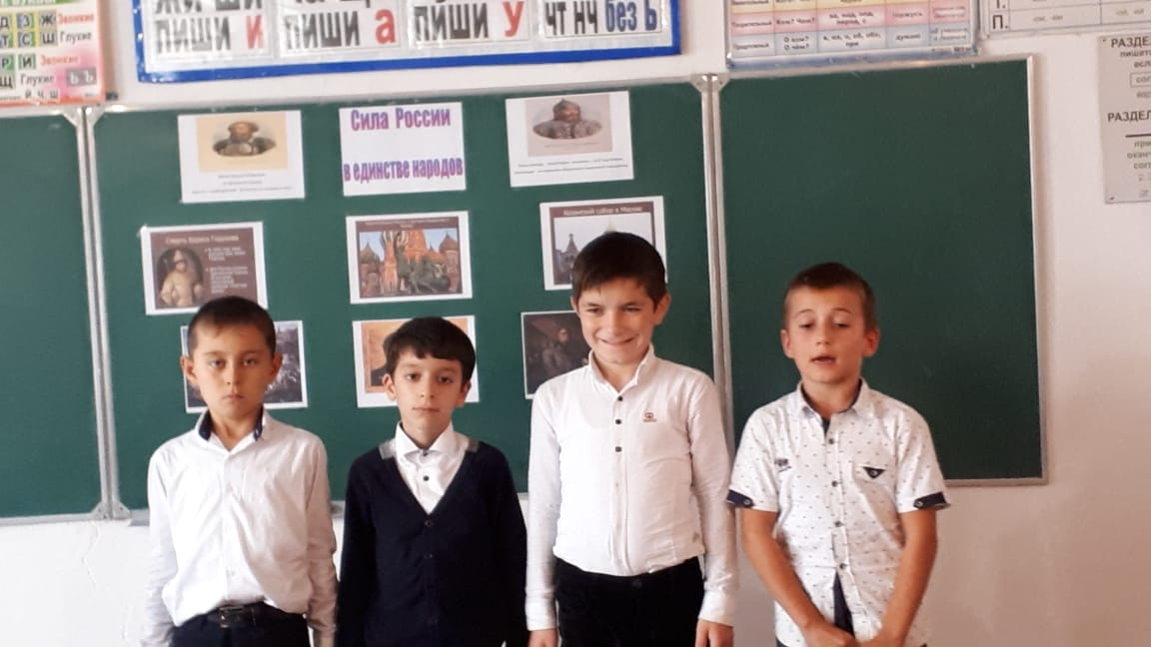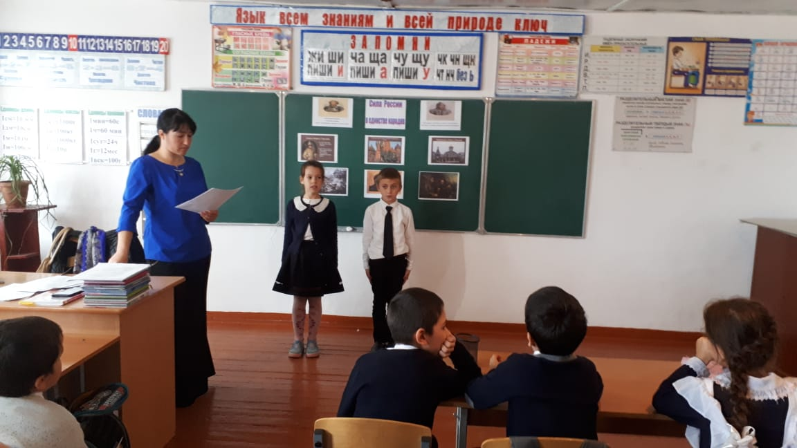

Провела учитель начальных классов: Шаванова Р.М.

2018-2019 уч.год.

Сила России в единстве народов.

Цель:
- формировать чувство гражданственности и патриотизма;
- формировать ответственность за судьбу Родины;
- дать общее представление об истории возникновения праздника и событиях, связанных с 1612г.;
- расширять кругозор учащихся;
- развивать умение делать выводы, обобщать;
- способствовать развитию умения участвовать в диалоге, отстаивать свою точку зрения;
- воспитывать интерес к изучению истории своей страны, чувство гордости и уважения к защитникам государства.
Оборудование: компьютер, проектор, экран, компьютерная презентация.
Ход классного часа
I. Орг. момент
Начинаем мы опять
по истории шагать.
Постарайтесь все понять,
Про страну свою узнать.
II. Вступительное слово учителя.
Идет просмотр слайдов, учитель читает наизусть стихотворение С. Васильева.
РОССИЯ
Россия – как из песни слово.
Берёзок юная листва.
Кругом леса, поля и реки.
Раздолье, русская душа.
Люблю тебя, моя Россия,
За ясный свет твоих очей,
За ум, за подвиги святые,
За голос звонкий, как ручей,
Люблю, всем сердцем понимаю
Степей таинственную грусть.
Люблю всё то, что называют
Одним широким словом – Русь.
Учитель. – О чем это стихотворение? (о родине)
- Какие чувства вызвало у вас это стихотворение?
(Чувство торжества и гордости за свою Родину — Россию, за ее могучий и славный народ.)
Для каждого очень важно знать историю своей Родины. История – это память народа о том, кто мы, где наши корни, каков наш путь? Самое важное в изучении исторического прошлого своей Родины – это научиться любить её. А русским людям свойственна любовь к родному краю, где они родились и выросли. Эта любовь испокон века проявляется в их готовности защищать, не жалея жизни, своё Отечество от врагов.
Наша великая Родина имеет славную богатую событиями героическую историю. Народом нашей страны на протяжении столетий приходилось сражаться с многочисленными, сильными и жестокими врагами, чтобы отстоять свободу и независимость своей Родины.
Звучит колокольный звон и учитель читает стихотворение:
ДЕНЬ НАРОДНОГО ЕДИНСТВА
С историей не спорят,
С историей живут,
Она объединяет
На подвиг и на труд
Едино государство,
Когда един народ,
Когда великой силой
Он движется вперед.
Врага он побеждает,
Объединившись в бой,
И Русь освобождает,
И жертвует собой.
Во славу тех героев
Живем одной судьбой,
Сегодня День единства
Мы празднуем с тобой!
Учитель.
4 ноября христиане отмечают праздник памяти Казанской иконы Божией Матери, а с 2005 года-
День народного единства.
- Родина и единство... Расскажите, как вы понимаете эти слова? (ответ)
- Как вы думаете, к чему призывает нас праздник "День народного единства"?
(К единству россиян. Ведь именно в единстве, в единении народа сила России.
- Но откуда мы с вами все это знаем?
Правильно, из истории! Россия много раз подвергалась испытаниям, не раз переживала времена хаоса, вражды и анархии. Когда страна слабела, на нее набрасывались соседи, спеша урвать кусок побольше, да пожирнее. Впрочем, для грабежа и разбоя всегда можно найти самые благовидные предлоги. Эти времена назывались у нас смутными, а еще — кровавыми. Внутренние и внешние бури потрясали страну до самого основания, да так, что менялись не только правители, но и сами формы правления. Но страна снова и снова восставала из пепла. После каждой трагедии она становилась лишь сильнее на зависть врагам.
А теперь перенесемся на 400 лет назад в начало XVII века, когда в России началась Смута великая. Так называли тревожное время неурожаев, голода, беспорядков и восстаний. Воспользовавшись этим, войска польского и шведского королей вторглись в русские земли. Вскоре поляки были в Москве. Над страной нависла смертельная опасность. Польские войска выжигали государство Русское, разоряли, людей убивали. Вздохи и плач раздавались кругом.
Тогда и наступил конец терпению народа. Русский народ решил объединиться в одно целое для изгнания с родной земли врагов.
Огромная толпа заполнила Соборную площадь Нижнего Новгорода. Народ долго не расходился, словно чего-то ждал. Тут на пустую бочку поднялся выборный начальник горожан. Староста Кузьма Минин.
- Братья! Не пожалеем ничего!- сказал староста.
- Отдадим всё, чем владеем, для спасения Родины.
Выдернув из-за пазухи туго набитый деньгами кошелек, он разом высыпал его в стоявшее рядом ведро. Сюда же все люди с площади стали бросать деньги, драгоценности. Жители стали сносить все, что у них есть, что накопили за свою жизнь. А у кого ничего не было, тот снимал с себя медный крест и отдавал на общее дело. Надо было иметь очень много денег, чтобы собрать большое и сильное войско, вооружить его и прокормить воинов.
Скоро собралась большая сила. Стали думать, кого позвать в предводители. Остановились на князе Дмитрием Михайловиче Пожарском. Пожарский был способным, умным военачальником, человеком честным и справедливым. Князь согласился возглавить войска, но при условии, что Минин будет заниматься хозяйством ополчения и его казной.
По преданию, Сергий Радонежский благословил князя Дмитрия Пожарского на правление войском и выступление против врагов.
В ополчение, которое возглавлял князь Пожарский, был прислан из Казани чудотворный образ Пресвятой Богородицы. Зная, что бедствие попущено за грехи, весь народ и ополчение наложили на себя трехдневный пост и с молитвой обратились к Господу и Его Пречистой Матери за небесной помощью. И молитва была услышана.
Празднование, 4 ноября, Пресвятой Богородице, в честь Ее иконы, именуемой "Казанская", установлено в этот день в благодарность за избавление Москвы и всей России от нашествия поляков в 1612 году.
Войско во главе с Дмитрием Пожарским двинулось к Москве и в пути росло не по дням, а по часам. Люди стекались отовсюду.
Вся Русская земля встала против захватчиков и предателей. Начались бои за Москву. Князь Пожарский оказался талантливым полководцем. А Козьма Минин, не жалея жизни, сражался под стенами столицы, как простой ратник.
Два месяца осаждал Москву Пожарский. Вскоре поляки сдались, Пожарский с торжеством вступил в город.
4 ноября (22 октября по старому стилю) 1612 года вражеское войско сдалось на милость победителей, ополчение во главе с Мининым и Пожарским взяло Китай-город. Москва была освобождена.
Вот настоящие герои. Они сумели объединить народ вокруг идеи служения Отечеству.
Когда настали мирные времена, новый царь щедро наградил Минина и Пожарского. Но лучшей наградой стала память народная. Недаром бронзовый памятник им стоит на Красной площади - в самом сердце России с надписью: “Гражданину Минину и князю Пожарскому благодарная Россия”
А еще такой памятник установлен в Нижнем Новгороде.
В память освобождения Москвы от поляков в Москве был построен на деньги Д. Пожарского казанский собор, в честь Казанской иконы Божией Матери.
Подготовленный ученик читает стихотворение
Ушли в историю года,
Цари менялись и народы,
Но время смутное, невзгоды
Русь не забудет никогда!
Победой вписана строка,
И славит стих былых героев,
Поверг народ врагов-изгоев,
Обрел свободу на века!
И поднималась Русь с колен
В руках с иконой перед битвой,
Благословленная молитвой
Под звон грядущих перемен.
Деревни, села, города
С поклоном русскому народу
Сегодня празднуют свободу
И День единства навсегда!
III. Подведение итогов беседы.
Учитель:
- Какая беда обрушилась в те года на Русь? (ответ)
- Кто призвал русских людей на объединение для защиты своей Родины? (ответ)
- Кто возглавил русское войско? (ответ)
- Скажите, ребята, а знаете ли вы, как россияне отблагодарили героев ополчения? (ответ)
- Можно ли утверждать, что народ горячо любит свою Родину? Из каких слов и дел это видно? (ответ)
- Каким вам представился образ Кузьмы Минина? (ответ)
- Сделайте заключение о чертах характера Минина и Пожарского, выбрав нужные слова.
Запись на доске
Спокойный, уравновешенный, решительный, храбрый, бескорыстный, сильный, ответственный, беззаветно преданный Родине и любящий ее, самоотверженный, мужественный, стойкий, авторитетный, жертвенный, умеющий воодушевить людей и повести их за собой.
Учитель: Что же такое 4 Ноября для русского народа? (ответ)
Слайд 24 -25
- Праздник ДЕНЬ НАРОДНОГО ЕДИНСТВА - дань глубокого уважения к тем знаменательным страницам отечественной истории, когда патриотизм и гражданственность помогли нашему народу объединиться и защитить страну от захватчиков. Преодолеть времена безвластия и укрепить Российское государство.
4 ноября – это день единства всех российских народов;
4 ноября – это день спасения России от самой большой опасности, которая когда-либо ей грозила;
4 ноября – это возрожденный праздник со своей историей;
4 ноября – это день реальных дел, а не сомнительных маршей.
4 ноября – это день памяти Казанской иконы Божией Матери.
IV. Творческий проект
Учитель:
- Какое ещё название имеет этот праздник?
- В этот день мы оказываем помощь несчастным и нуждающимся, то есть занимаемся благотворительностью. А это значит, что мы делаем какие дела? (ответ)
- Какое название можно дать этому дню. (День добрых дел.)
- А что может сделать каждый из вас для тех, кто нуждается в помощи и поддержке.
1. "Чистый город" (уборка территории детского сада, благоустройство обелисков, памятников).
2. "Поможем детям" (сбор детских книг, игрушек для воспитанников Детского приюта).
3. "Спешите делать добрые дела" (помощь престарелым людям, инвалидам, ветеранам войны и труда, больным, одиноким).
Слайд 26
В заключение возьмёмся за руки и все вместе произнесём речовку:
Главное - вместе!
Главное - дружно!
Главное - с сердцем горящим в груди!
Нам равнодушие не нужно!
Злобу, обиду прочь гони!
- Запомните это чувство единения и сохраните его на всю жизнь. Будьте достойны своих славных предков. Всего вам доброго!
Чтение наизусть стихотворение Натальи Майданик.
ПРИЗЫВНАЯ
В День единства будем рядом,
Будем вместе навсегда,
Все народности России
В дальних селах, городах!
Вместе жить, работать, строить,
Сеять хлеб, растить детей,
Созидать, любить и спорить,
Охранять покой людей,
Предков чтить, дела их помнить,
Войн, конфликтов избегать,
Чтобы счастьем жизнь наполнить,
Чтоб под мирным небом спать!
Учитель: Всем спасибо за общение.

